20-21 OTTOBRE 2018
Il Circolo del Personale BRE è lieto di proporre :
Un WEEKEND A FERRARA con visita alla mostra
COURBET e la NATURA a Palazzo dei Diamanti
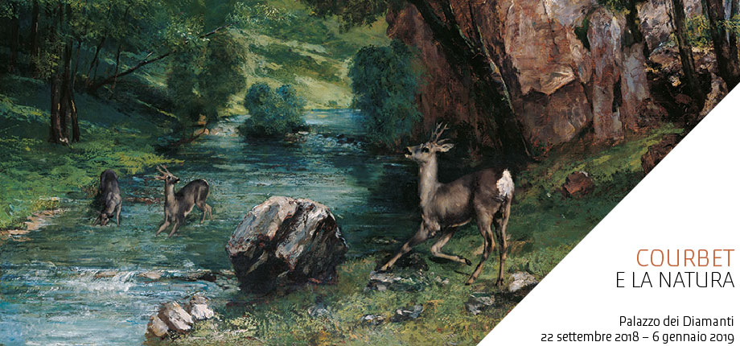
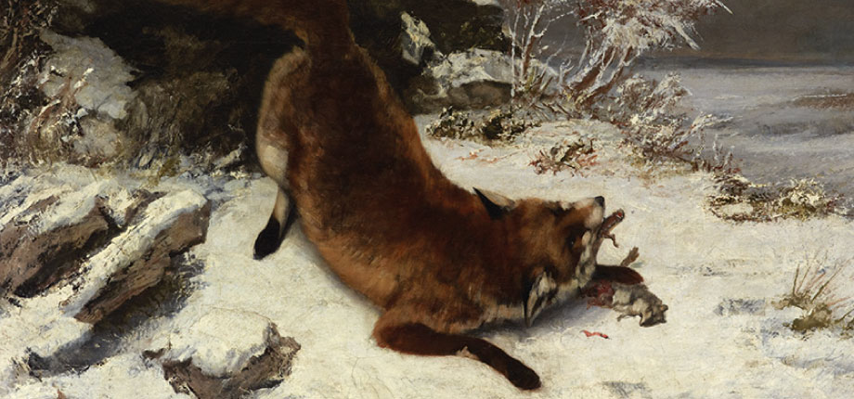
Courbet e la natura
22 settembre 2018 – 6 gennaio 2019
«Il bello è nella natura»
Gustave Courbet
Provocatore, padre del realismo e uomo dalla personalità complessa, Courbet fu anche un eccellente paesaggista, che considerava la natura la sua principale fonte di ispirazione: non a caso due terzi della sua produzione sono costituiti da panorami, vedute, scorci, orizzonti, lande campestri, in cui il protagonista è l’elemento naturale.
Per la prima volta dopo circa cinquant’anni dall’ultima rassegna a lui dedicata, Gustave Courbet torna in Italia. Palazzo dei Diamanti gli rende omaggio con un’importante retrospettiva che racconterà la carriera del grande maestro francese approfondendo, in particolare, la sua ampia produzione di paesaggi e il suo singolare rapporto con la natura.
L’esposizione presenterà circa cinquanta tele provenienti dai più importanti musei internazionali e condurrà il visitatore in un percorso emozionante: dalle vedute della natia Franca Contea dipinte in gioventù, alle spettacolari marine spesso scosse dalla tempesta, dalle misteriose grotte da cui scaturiscono sorgenti alle cavità carsiche che si spalancano nei torrenti, dai sensuali nudi immersi in una rigogliosa vegetazione alle suggestive scene di caccia, fino ai potenti capolavori realisti della maturità.
Dotato di una rara sensibilità, la sua visione personale ma realistica del mondo lo ha portato a innovare profondamente la pittura. Le sue opere, mantenendosi in bilico fra gli echi del Romanticismo e i riflessi di un Impressionismo che proprio in quegli anni muoveva i primi passi, rappresentarono un sicuro modello di riferimento per Manet, Monet, Degas e compagni.
Artista engagé e grande pittore di nudi femminili, Courbet preferì sempre la rappresentazione degli elementi naturali, en plein air o nello studio, anche quando si trovò ad affrontare i temi sociali che lo resero famoso, o quando si concentrò su semplici scene di vita quotidiana. Con Courbet l’arte si emancipa dagli ideali classici e romantici e il vero e la natura diventano i perni attorno a cui far ruotare le narrazioni della propria epoca, quanto più vicino possibile al reale.
In questo senso la sua passione per il mondo naturale lo portò a “fotografare” gli angoli più reconditi dei luoghi in cui si recò nel corso dei suoi frequenti viaggi – Parigi, la natia Ornans e i suoi dintorni, le coste della Normandia e del Mediterraneo, la Germania e la Svizzera – restituendoci tutto il sentimento realista, e insieme lirico, di quegli umidi sottoboschi, dei cieli immensi, dei mari, dei torrenti, delle cascate, dei corsi d’acqua e delle grotte.
Con Courbet e la natura il pubblico italiano potrà quindi riscoprire l’opera di uno dei più grandi pittori dell’Ottocento, un artista che ha lasciato un segno indelebile sulla sua epoca riuscendo a traghettare l’arte francese dal sogno romantico alla cruda pittura di realtà, e da questa a un nuovo amore per la natura.
Mostra a cura di Vincent Pomarède, Dominique de Font-Réaulx, Isolde Pludermacher, Maria Luisa Pacelli e Barbara Guidi

